КОНСУЛЬТАЦИИ ДЛЯ ПЕДАГОГОВ ПО ПРЕДОТВРАЩЕНИЮ ЖЕСТОКОГО
ОБРАЩЕНИЯ С ДЕТЬМИ
Защита маленького ребенка от всех форм насилия - актуальная, значимая задача ДОУ. Жестокое обращение с детьми предполагает любую форму плохого обращения, допускаемого родителями, опекунами, попечителями (другими членами семьи ребенка), педагогами, воспитателями, представителями органов правопорядка.
Различают 4 основные формы жестокого обращения с детьми:
-физическое,
-сексуальное,
-психологическое (эмоциональное, в том числе и речевое) насилие,
-пренебрежение основными нуждами ребенка.
Психологическое (или эмоциональное) насилие - это совершенное по отношению к ребенку деяние, которое тормозит или вредит развитию его потенциальных способностей, вызывает у ребенка состояние эмоционального напряжения, подвергая опасности возрастное развитие его эмоциональной жизни.
Сегодня мы акцентируем наше внимание на речевом насилии, которое совершается с помощью речевых средств. Оно представляет угрозу психическому и психологическому здоровью ребенку.
И.В. Дубровина, доктор психологических наук, академик РАО, вводя понятие «психологическое здоровье», отметила разницу между психическим и психологическим здоровьем: первое, по сути, имеет отношение к отдельным психическим процессам и механизмам; второе - характеризует личность в целом, находится в непосредственной связи с проявлениями духа человека.
Хотя речевое насилие порой не замечается, поскольку не оставляет видимых следов, в отличие от физического, а иногда проявляется только в частной жизни, последствия его могут быть катастрофическими. Известны случаи суицидов из-за оскорблений, присвоения унизительных прозвищ, угроз физического насилия и т. д. Душевные раны, нанесенные словом, не заживают годами. Особая опасность речевого насилия состоит в том, что оно может перерасти в насилие, представляющее угрозу для жизни человека. Испытанная в детстве жестокость часто приводит к тому, что в дальнейшем люди стремятся разрешать свои проблемы посредством насильственных или противоправных действий. Вначале пострадавшие, подвергаемые частым приступам гнева и агрессии. изливают ее на младших по возрасту или на животных, в том числе во время игр. Но результатом становится такое опасное социальное последствие, как дальнейшее воспроизводство жестокости. Косвенное подтверждение этому - увеличение числа совершенных подростками преступлений, сопряженных с насилием.
Кроме того, пережитое речевое насилие оказывает влияние на всю последующую жизнь человека. Исследования показывают, что у людей, подвергшихся речевому насилию, в 1,5 раза чаще наблюдаются симптомы депрессии и тревожности, и в течение жизни эти люди в 2 раза чаще страдают от аффективных и тревожных расстройств. Более 30% участников исследований сообщают о том, что они иногда или часто подвергались речевому насилию (оскорбления, брань, угрозы физического насилия, язвительные замечания о поведении) со стороны родителей. Со временем дети начинают верить негативным оценкам, которые высказываются в их адрес, и используют их как объяснение всего того, что им не удается в жизни.
У людей могут наблюдаться трудности функционирования в супружеской и родительской ролях: выросшие в жестокости мальчики сами становятся обидчиками, а девочки, как правило, связывают свою жизнь с жестоким и агрессивным мужчиной. И те, и другие не только испытывают сложности при создании собственной семьи, но и не могут дать своим детям достаточно тепла, чтобы воспитать их физически и нравственно здоровыми.
Признаки речевого и психического насилия над ребенком:
• постоянно печальный вид, длительно сохраняющееся подавленное состояние;
• беспокойство, тревожность, нарушение сна;
• агрессивность;
• склонность к уединению;
• неумение общаться;
• нервный тик, энурез;
• вредные привычки;
• задержки умственного развития, плохая успеваемость;
• различные соматические заболевания;
• проблемы с едой;
• излишняя уступчивость или осторожность;
• низкая самооценка;
• антиобщественное поведение вплоть до вандализма.
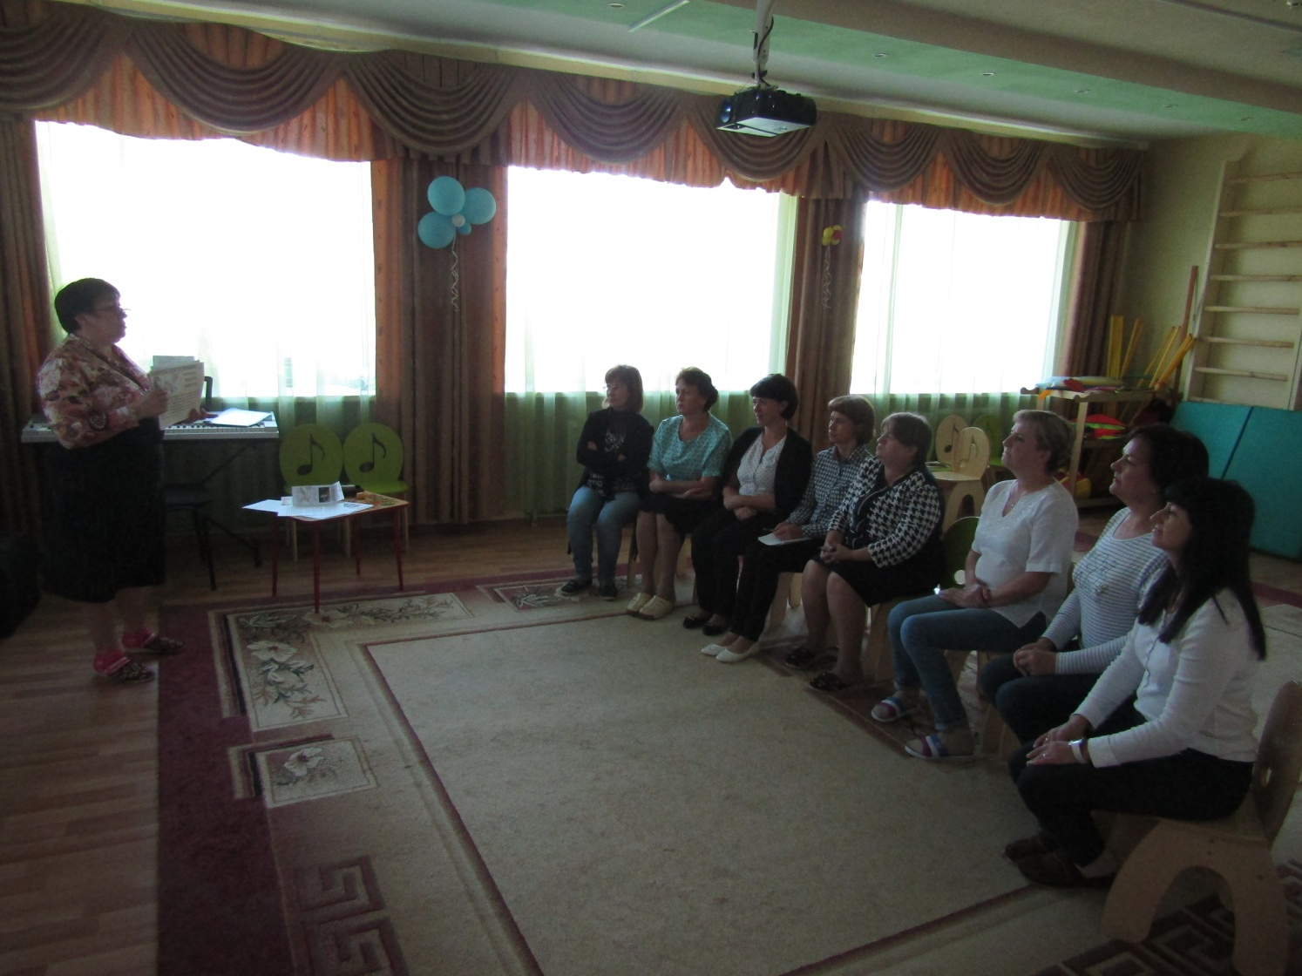

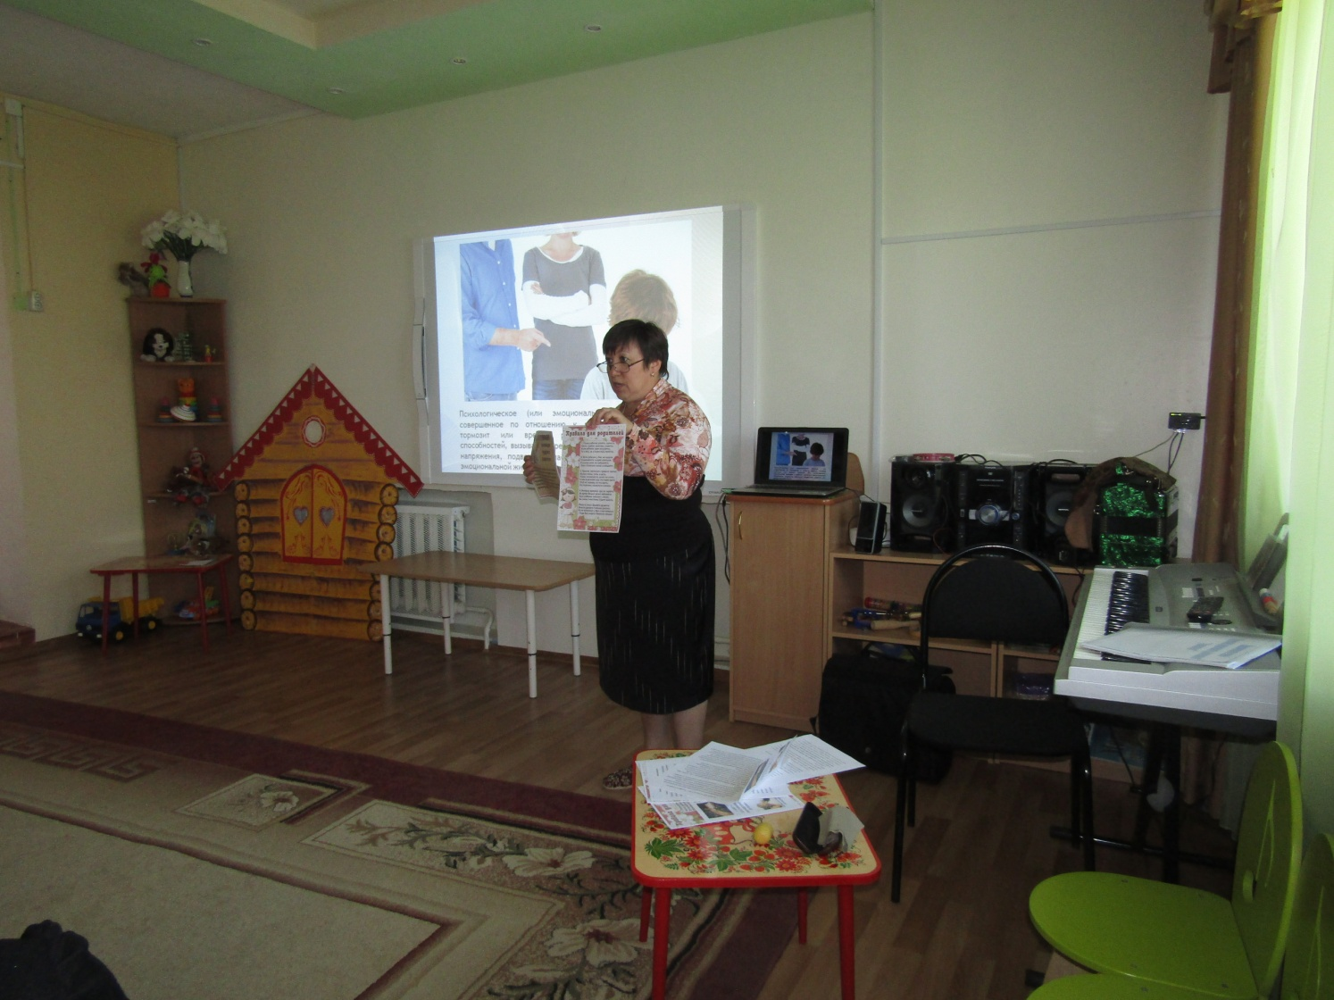
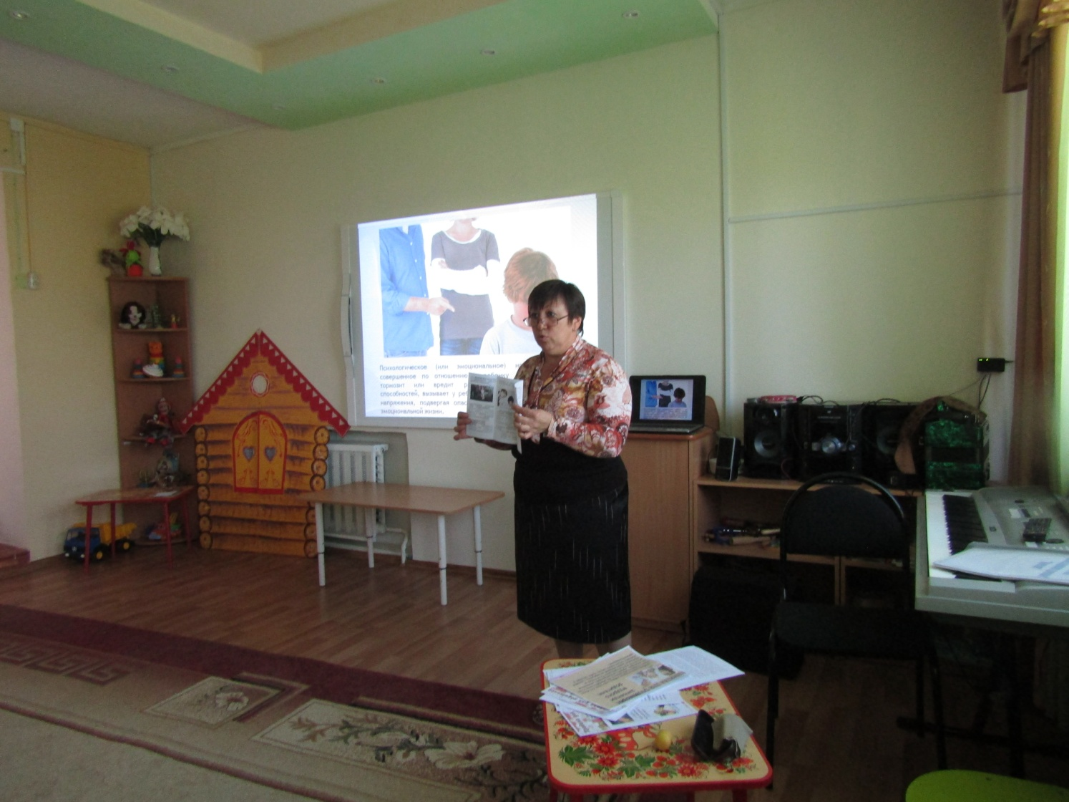

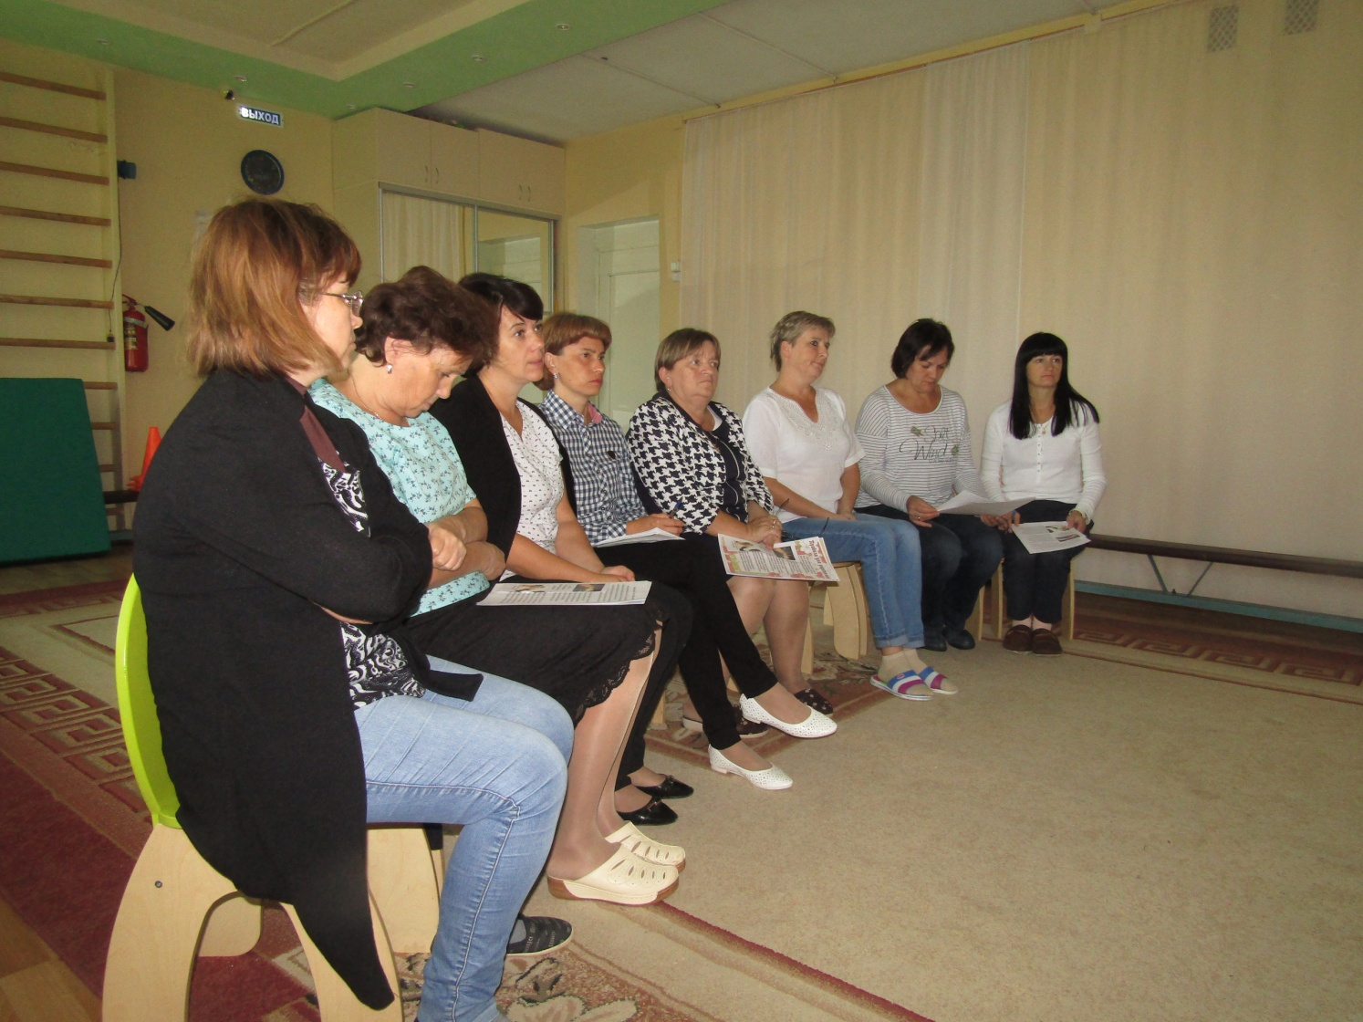

Самый тяжелый труд - воспитание человека, и ни один родитель не избежал на этом пути ошибок и трудностей. Бывают случаи, когда поступки детей ставят нас в тупик и кажется, что крик - это вполне адекватная реакция на случившееся. Остановитесь! Крик еще никому не помог разрешить ситуацию, но испугать ребенка, лишиться его доверия и искренности таким образом очень легко!
Никогда не пытайтесь решать возникшую у ребенка проблему, если Вы не можете контролировать себя.
Успокойтесь. Справиться со своими эмоциями, Вам помогут упражнения для быстрого снятия сильного эмоционального напряжения.

Спасибо за внимание!!!

